Беседа
«Правила и меры пожарной безопасности на территории школы»

11 - 15 января 2021 г. в 6 классах была проведена беседа по пожарной безопасности «Правила и меры пожарной безопасности на территории школы».
Беседа прошла в дистанционном формате
Цель: рассказать учащимся о правилах и мерах пожарной безопасности на территории школы, познакомить с причинами возникновения пожаров; воспитывать чувство самосохранения, формировать умения правильно вести себя в экстремальной ситуации, быстро реагировать на опасность.

Во время беседы ребята ознакомились и усвоили:

- Важные правила противопожарной безопасности.
- Аккуратное обращение с огнем, огнеопасными и взрывчатыми веществами.
- Безопасную эксплуатацию электроприборов, газового оборудования.
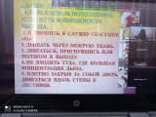
- Методы предотвращения возгорания в жилых помещениях, учебных заведениях, общественных местах, на природе.
- Необходимые действия для гарантии защиты своей жизни и жизни учащихся при возникновении пожароопасной ситуации.
- Отработку эвакуационных действий при внезапном задымлении или пожаре в классе или здании школы
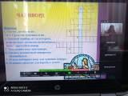
- Правильное и безопасное эксплуатирование разных типов первичных и подручных средств пожаротушения для борьбы с возгораниями.
Повторили правила пользования огнетушителем.
В конце беседы ученики разгадали чайнворд на тему «Пожарная безопасность» и сделали вывод, что главный способ защиты от пожара – самому не стать его причиной. Соблюдение правил пожарной безопасности поможет сберечь здоровье и жизнь!
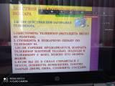

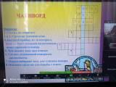

П

Ст. Вожатый: Е.В. Нафикова

